Anexa 1

Nr. d/o | Caracteristici ale echipamentului necesar |  |  | Estimativ total
 | Costum de protecție/dresaj pentru instructorul cîinelui de serviciu.  Costumul pentru dresaj canin trebuie să fie ușor și rezistent, fiind în același timp confortabil și flexibil. Materialul din membrană din care este confecționat este rezistent la apă și murdărie. Costumul trebuie să fie alcătuit din vestă și pantaloni. Mânecile, gluga și căptușeala trebuie să fie detașabile.  Cusătura trebuie să fie executată cu fir de cusut PES și să fie rezistentă (cusături întărite).  Costumul urmează a fi dotat cu un inel la care să poate fi fixată lesa, sau orice alt obiect necesar, pentru a avea mâinile libere, numeroase buzunare pentru a pune la dispoziție toate rechizitele necesare pentru câini, cum ar fi jucăriile, pernuţele și recompensa.  Țesătura K-9 este foarte rezistentă, avînd o compoziție de aproximativ 60% bumbac și 40% poliamidă (nailon).  Costumul trebuie să asigure protecție completă, fără a fi nevoie de alte echipamente de protecție suplimentare. Țesătura folosită pentru costum trebuie să corespundă standardelor UE sau furnizorul să prezinte un document care certifică calitatea și siguranța costumului de protecție pentru dresarea cîinilor de serviciu.  Pe costum trebuie să fie cusută emblema Uniunii Europene și inscripțiile conform imaginii alăturate, pe partea stîngă a vestei, la nivelul pieptului.  Emblema are forma unui steag albastru dreptunghiular, a cărui lungime este de 1,5 ori mai mare decât lățimea. Douăsprezece stele aurii situate la distanțe egale formează un cerc imaginar, al cărui centru este punctul de intersecție a diagonalelor dreptunghiului. Raza cercului este egală cu o treime din înălțimea steagului. Fiecare dintre stele are cinci colțuri, situate pe circumferința unui cerc imaginar, a cărui rază este egală cu a optsprezecea parte din înălțimea steagului. Toate stelele sunt dispuse vertical, adică au un colț vertical și două colțuri în linie dreaptă care formează un unghi drept cu catargul. Cercul este astfel dispus încât stelele să fie aranjate la fel ca cifrele de pe cadranul ceasornicului.    Culorile agreate ale emblemei: pantone reflex blue pentru suprafața dreptunghiului; pantone yellow pentru stele.  Culoare pentru întregul lot: negru/albastru închis/verde închis.  Mărimea: 42/3 - 1 buc; 44/3 - 3 buc; 46/3 - 6 buc; 46/4 - 1 buc; 48/3 - 4 buc; 48/4 - 12 buc; 48/5 - 3 buc; 50/3 - 1 buc, 50/4 - 5 buc; 50/5 - 3 buc; 50/6 - 1 buc; 52/4 - 5 buc; 52/5 - 1 buc; 52/6 - 1 buc; 54/4 - 3 buc; 54/5 - 7 buc; 55/3 - 1 buc; 56/5 - 2 buc; 58/5 - 2 buc; 60/4 - 1 buc. | 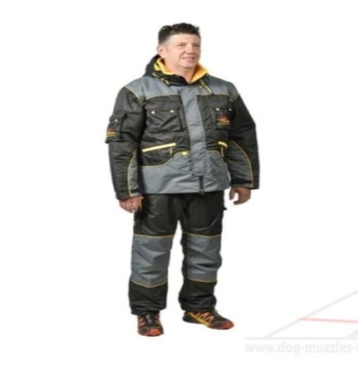  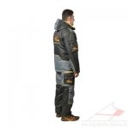  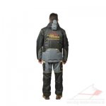  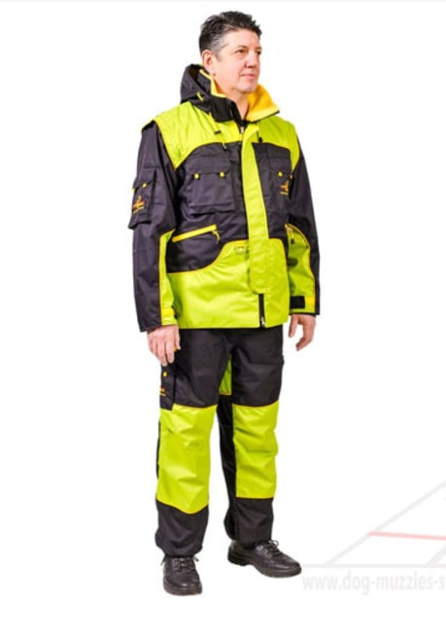 | 63 buc. | 14919 euro
TOTAL |  |  |  | 14919 euro

